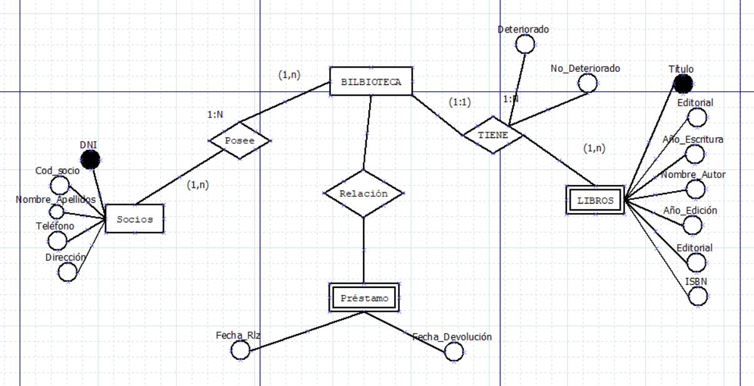

BIBLIOTECA (Cod_Biblioteca, **DNI**) Siendo

Cod_Biblioteca: Número entero – PK

DNI: Cadena de texto – FK

SOCIOS (DNI, Cod_socio, NombreyApellidos, Teléfono, Dirección)

DNI: Cadena de texto – PK

Cod_socio: número entero – CK

NombreyApellidos: - Cadena de texto – CK

Teléfono: Número entero – FK

Dirección: Cadena de texto: - CK